si Vás dovoluje pozvat na

Závod v požárním útoku

Program : Kategorie :
8:00 – 8:50 hod.prezence Muži - požární útok na 2 B
9: 00 hod. nástup soutěžících družstev Ženy - požární útok na 2 B
9: 15 hod. začátek soutěže Děti - dle pravidel hry plamen

Pravid:
Muži,ženy - pravidla hasičských soutěží, vlastní úpravy
2 pokusy - časy se sčítají
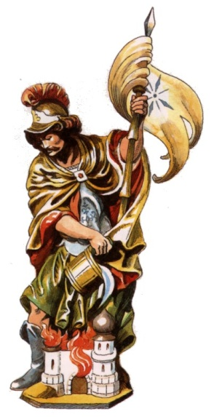
Stroj vlastní PS 12, PS 8
Hadice : o min.plošné šířce B 110 mm,délky min.19 m,C 65 mm, délky min.19 m
Proudnice vlastní ( bez krytů ),Koš bez úchytů. Pojišťovací ventil dodá pořadatel
Výstroj jednotná,opasek,přilba,pevná obuv.
Koš musí být sešroubován na savici před ponořením do vody a po ukončení pokusu. Savice musí být sešroubovány do ukončení pokusu a rozpojují se na pokyn rozhodčího.

Startovné : 150 Kč , děti 100 Kč

Občerstvení zajištěno
Datum konání:7.9.2013 Místo konání : hřiště St.Mateřov

